**Balıkesir Üniversitesi**

**Mühendislik Fakültesi**

**2024-2025 Güz Yarıyılı Bilgisayar Mühendisliği Bölümü**

**Veri Tabanı ve Yönetimi Uygulama Sınav Soruları**

# SINAV YÖNERGESİ

1. ***Sınav 04.11.2024 tarihinde saat 11:00’de biter.***
2. ***Uygulama sınav sorusunun puan değeri 100 üzerinden değerlendirilecektir.***
3. ***Toplam 15 soru bulunmaktadır. Son 4 soruyu lütfen A4 kağıt(ları) üzerinde çözüm yapınız ve sınav gün ve saatinde yanınızda getirerek imzanızı atınız. Birden fazla sayfanız varsa lütfen dosyalayınız ve her bir sayfanın üzerine isim, soyisim, öğrenci numarasını yaıp imzalayınız. Sınav gün ve saatinde ödev teslimi için gelmediğiniz takdirde ödev dosyasını göndermiş olsanız dahi değerlendirmeye alınmayacaktır.***
4. ***Soruları Microsoft Sql Server programını kullanarak çözünüz.***
5. ***Sınav sonunda tüm soruların cevaplarını SIRALI OLACAK ŞEKİLDE (yorum satırlarında hangi soruya ait oldukları yazılarak) 1 Adet .SQL (SQL Dosyası)’i ve yine sadece çalışan sorguların ekran çıktılarını 1 adet WORD belgesiyle disiplinli bir şekilde (sıkıştırılmış dosya haline getirilebilir) sisteme eklemeyi unutmayınız (ÖNEMLİ!)***
6. ***Dosya eksikliğinde herhangi bir puan verilmeyecektir ve sadece tam ve doğru cevaplara puan verilecektir. Hatalı dosyalar olduğunda tarafınıza teams üzerinden haber verilecek ve tekrar göndermeniz istenecektir.***
7. ***Soruların birden çok çözümü bulunmaktadır (ÖNEMLİ!). Dolayısıyla sınav çözümlerinizi bireysel olacak şekilde hazırlayınız, benzer cevaplarda ilgili kişilerin sınav puanları sıfır olarak değerlendirilecektir. Lütfen yapay zeka tekniklerini kullanmayınız, VİCDANINIZLA BAŞBAŞASINIZ.***
8. ***Sınav süresi bittiğinde, sistemde dosya yükleme işlemi kapatılacak olup sistem haricinde hiç bir şekilde başka bir platformdan dosyalar kabul edilmeyecektir.***
9. ***Sınav süresi boyunca aklınıza takılan soruları arşivlenmesi amacıyla teams yoluyla kabul edeceğim :*** [***sevdanur.genc@balikesir.edu.tr***](mailto:sevdanur.genc@balikesir.edu.tr%20) ***. Harici iletişim kanallarından gelen sorular kabul edilmeyecek ve herhangi bir geri dönüş yapılmayacaktır.***

***Başarılar***

***Dr. Öğr. Üyesi Sevdanur GENÇ***

# Giriş : Aşağıdaki görselde olduğu gibi Şirket isminde bir veri tabanı bulunmaktadır. Sekiz tablodan oluşan bu veri tabanına ait tüm create ve insert komutlarını kapsayan bir sql script kodu tarafınızla paylaşılacaktır. Sorular bu veri tabanına göre hazırlanmıştır. Soruları cevaplarken sorularla birlikte size verilen ekran görüntülerini referans almayı unutmayınız.

**İlgili veritabanına ait Sql Script dosyası ve diagram şeması https://github.com/SevdanurGENC/MsSQL-Exam-Questions-Bank-CENG adresinde bulunmaktadır. Scripti adım adım çalıştırarak tüm tablolarınızı rahatlıkla oluşturabileceksiniz.**

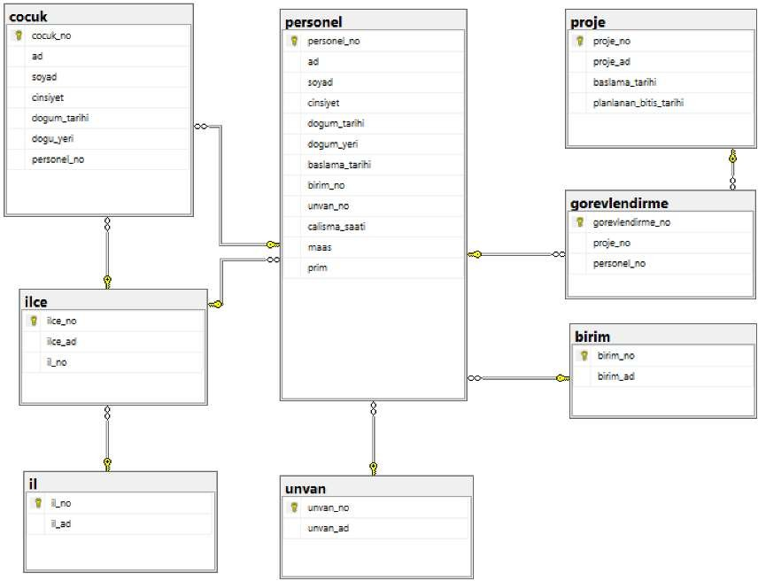

1. **SORU :** Personel tablosunda bulunan kişilerin isim ve soy isimlerini hazır sistem fonksiyonlarından birini kullanarak anlamlı bir şekilde birleştirip tek bir sütun halinde kullanıcıya “Personel Adı ve Soyadı” sütün ismiyle birlikte çıktısını ekrana listeleyiniz.

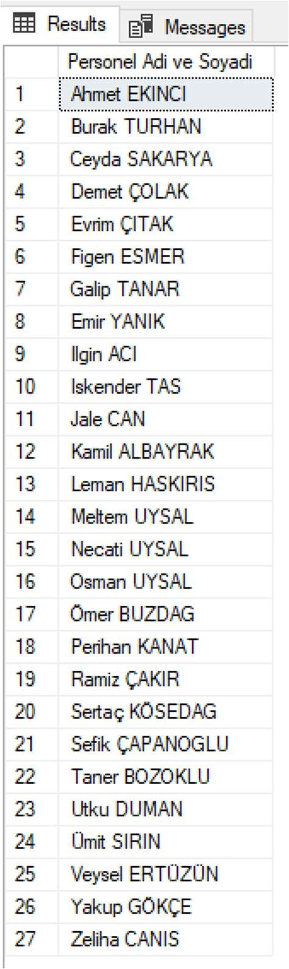

1. **SORU :** Proje tablosunda bulunan proje isimlerini hazır sistem fonksiyonlarından birini kullanarak tüm harfler küçük olacak şekilde liste haline getiriniz.

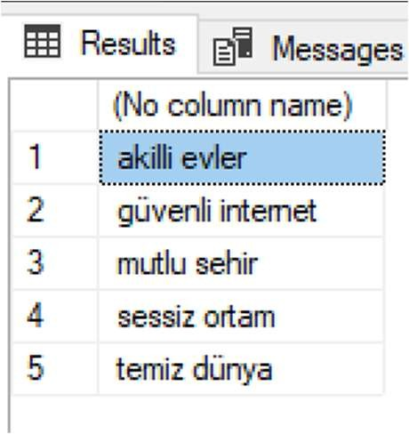

1. 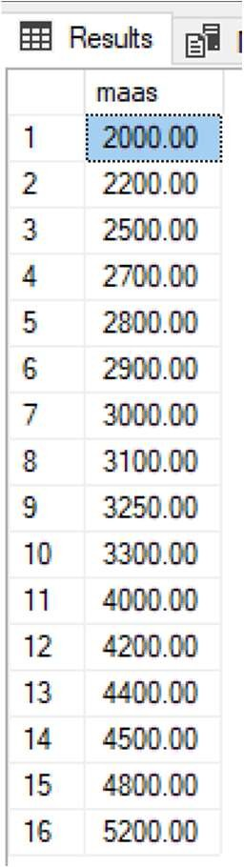**SORU :** Personel tablosunda bulunan maaşları tekrarı önleyecek (benzersiz değerler / veriler) şekilde listeleyiniz.
2. **SORU :** Tüm tablolar arasındaki ilişkiyi full join kullanarak ekranda liste haline getiriniz (Görselde ilk 20 kayıt gösterilmiş olup tablonun devamı bulunmaktadır, görsele yansıtılmamıştır).

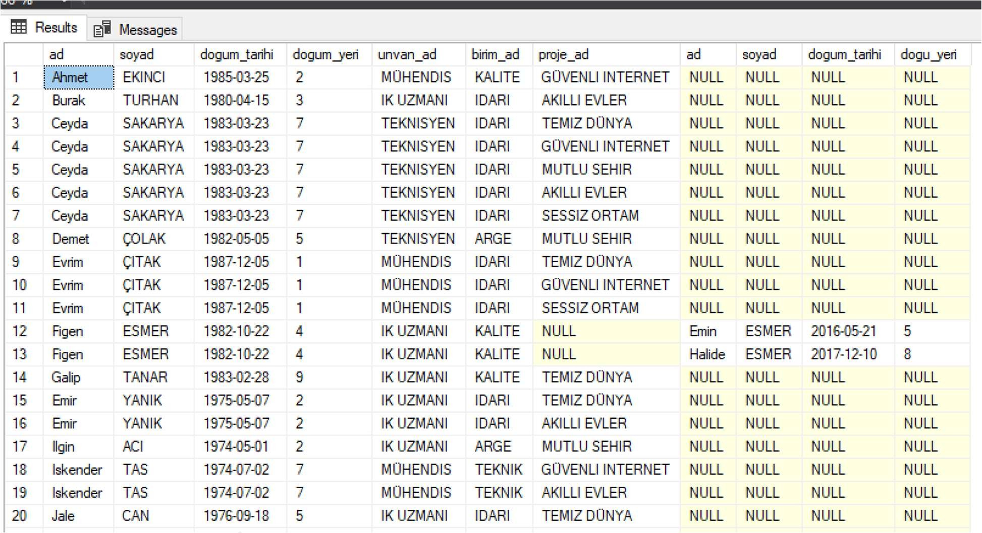

1. **SORU :** Şirkette çalışan personeller arasında 2002 yılının Mayıs ayında çalışmaya başlayanları hazır sistem fonksiyonlarını kullanarak liste haline getiriniz.
2. **SORU :** Şirkette çalışan personelin hangi birimlerde toplam kaçar kişinin çalıştığını gruplayarak liste haline getiriniz.

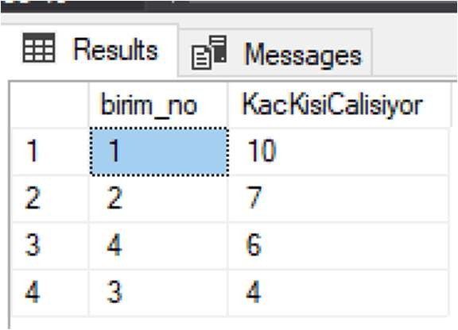

1. 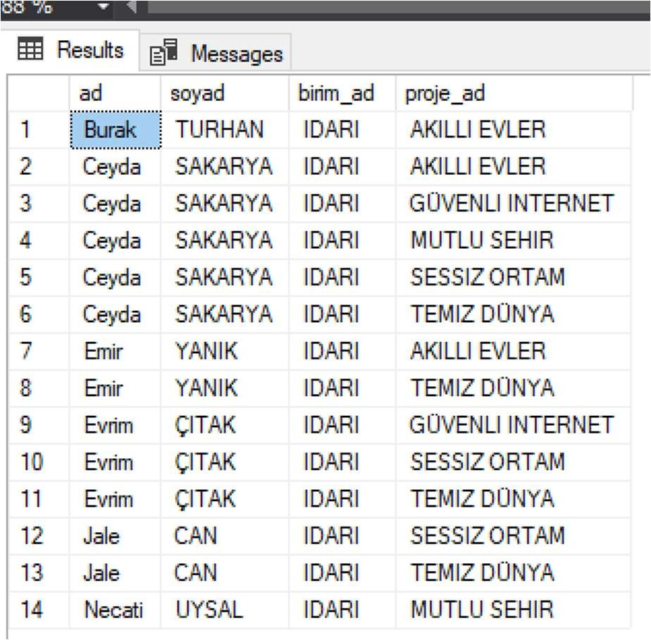**SORU :** İdari birimde çalışan personelin isim ve soy isimlerini yapmış oldukları projeler ile birlikte join kullanarak liste haline getiriniz.
2. **SORU :** Birden fazla çocuğa sahip olan personelin isim ve soy isimlerini çocuk sayılarıyla birlikte gruplandırarak liste haline getiriniz.

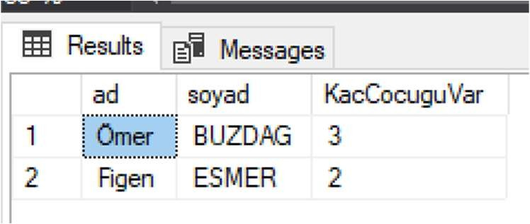

1. **SORU :** Beş çalışanından az olan birimlerin isimlerini ve çalışan sayılarını gruplandırarak liste haline getiriniz.
2. 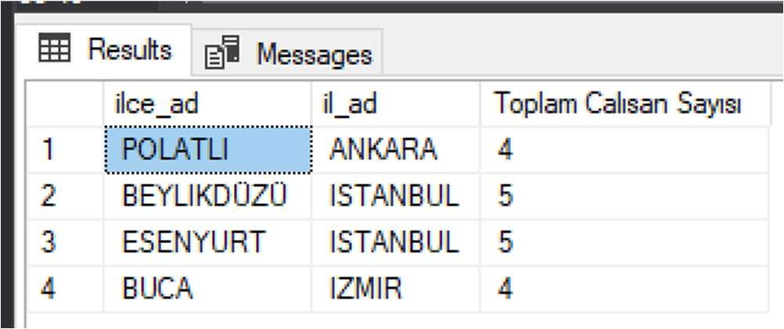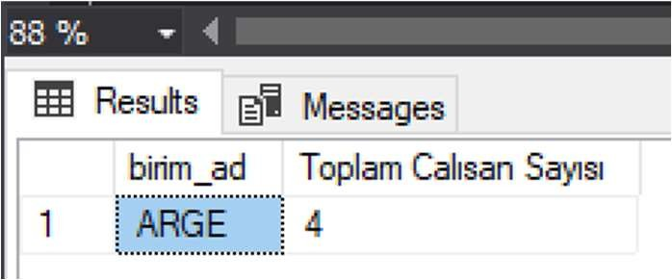**SORU :** Hangi il ve ilçelerde doğan çalışanların toplam sayılarının üçten büyük olanlarını gruplandırarak liste haline getiriniz.
3. **SORU : Select İnto** yapısını kullanarak, Personel Proje Listesi adı altında aşağıdaki görsele uygun olabilecek bir tablo oluşturunuz ve bunu aşağıdaki gibi bir sorguyla çağırınız (Görselde ilk 18 kayıt gösterilmiş olup tablonun devamı bulunmaktadır, görsele yansıtılmamıştır. Join yapısını kullanmadan cevaplayınız).

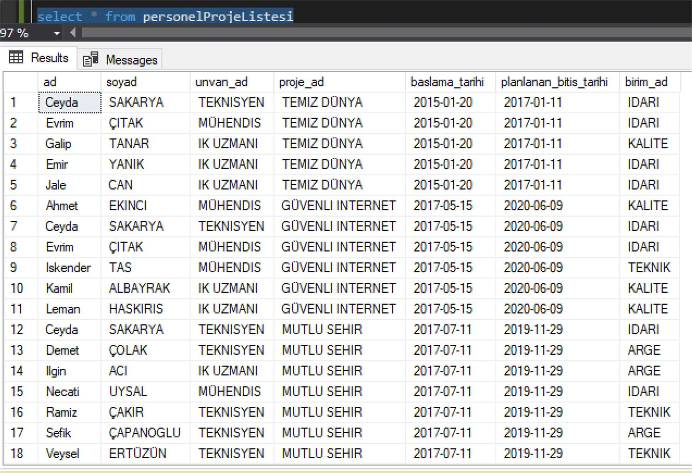

1. **Soru :** Bir üniversite yönetim sistemi için aşağıdaki gereksinimlere dayalı bir varlık-ilişki (ER) diyagramı tasarlayın. Diyagramınızda varlıklar, ilişkiler, nitelikler ve kardinaliteler yer almalıdır. Ayrıca, ER diyagramında zorlayıcı durumları göz önünde bulundurarak bir veya daha fazla zayıf varlık kullanmalısınız. (Soruyu Lütfen A4 kağıdında cevaplayınız)

**Gereksinimler:**

1. Öğrenciler, birden fazla ders alabilirler. Her öğrenci bir veya daha fazla danışman tarafından takip edilir, ancak her danışman belirli bir öğrenci grubunu takip eder.

2. Dersler, bir veya daha fazla eğitmen tarafından verilir. Her eğitmen birden fazla dersi verebilir.

3. Her dersin bir ders programı ve sınırlı kontenjanı vardır.

4. Bölümler, eğitmenlerin ve öğrencilerin ait olduğu birimlerdir.

5. Üniversite çeşitli tesisler (örneğin, laboratuvarlar, kütüphane) sağlar. Her öğrenci bir tesisin üyesi olabilir ancak her tesisin birden fazla üyesi olabilir. Ayrıca, her tesisin bir yöneticisi olmalıdır.

1. **Soru :** Bir üniversite veritabanında aşağıdaki tabloları göz önünde bulundurun:

**Öğrenciler(ÖğrenciNo, Ad, Soyad, BölümAdı, Yıl)**  
**Dersler(DersKodu, DersAdı, BölümAdı, Kredi)**  
**Kayıtlar(ÖğrenciNo, DersKodu, Not)**

Bu tablolara göre, aşağıdaki ilişkisel cebir sorgularını yazın (Soruyu Lütfen A4 kağıdında cevaplayınız):

1. "Bilgisayar Mühendisliği" bölümünde okuyan tüm öğrencilerin ad ve soyadlarını getirin.
2. Kredisi 4 olan derslere kayıtlı olan öğrencilerin numarasını, adını ve aldıkları dersin adını listeleyin.
3. Notu 70'in üzerinde olan öğrencilerin, aldıkları derslerin adlarıyla birlikte öğrenci numarası ve notlarını getirin.
4. Aynı derse kayıtlı olan, aynı bölümdeki tüm öğrencilerin adlarını ve soyadlarını birlikte listeleyin.
5. Soru : Bir **kitap mağazası** veritabanı için aşağıdaki tablolar oluşturulmuştur:

**Kitaplar(KitapID, KitapAdı, Yazar, Fiyat, StokAdedi)**  
**Müşteriler(MüşteriID, Ad, Soyad, Telefon)**  
**Siparişler(SiparişID, MüşteriID, KitapID, SiparişTarihi, Adet)**

Aşağıdaki işlemleri SQL CRUD sorgularını gerçekleştiriniz (Soruyu Lütfen A4 kağıdında cevaplayınız):

1. **CREATE**: Yeni bir kitap ekleyin. Kitap adı "Kuantum Bilimi", yazarı "A. Yılmaz", fiyatı 150, stok adedi 20 olsun.
2. **READ**: Tüm kitapların adını, yazarını ve fiyatını listeleyin.
3. **UPDATE**: "Kuantum Bilimi" kitabının stok adedini 15 olarak güncelleyin.
4. **DELETE**: Stok adedi 0 olan kitapları veritabanından silin.
5. Soru: Bir **çevrimiçi satış** sisteminde aşağıdaki tablolar bulunmaktadır:

**Ürünler(ÜrünID, ÜrünAdı, Fiyat, StokAdedi)**  
**Müşteriler(MüşteriID, Ad, Soyad, Şehir)**  
**Siparişler(SiparişID, MüşteriID, ÜrünID, SiparişTarihi, Adet)**

Aşağıdaki işlemleri SQL JOIN sorgularıyla gerçekleştiriniz (Soruyu Lütfen A4 kağıdında cevaplayınız)::

1. **INNER JOIN**: Sipariş veren müşterilerin isimlerini, soyisimlerini ve sipariş ettikleri ürünlerin adlarını listeleyin.
2. **LEFT JOIN**: Sipariş vermeyen tüm müşterilerin isimlerini ve yaşadıkları şehri listeleyin.
3. **JOIN** ile: Aynı şehirde yaşayan müşterilerin birbirlerinden sipariş verdikleri ürünlerin adını, sipariş tarihini ve miktarını listeleyin.